Evidências de testes: adicionar prints do validador W3C, prints de navegação entre páginas e testes do formulário.
Index.html
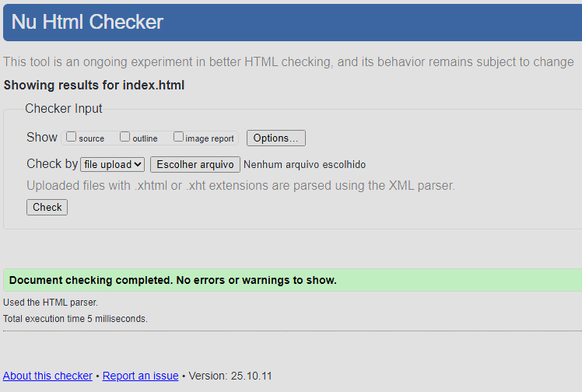
Audios.html
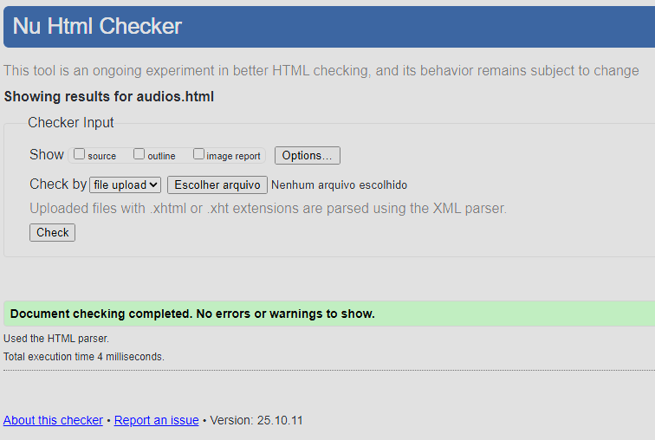
Contato.html
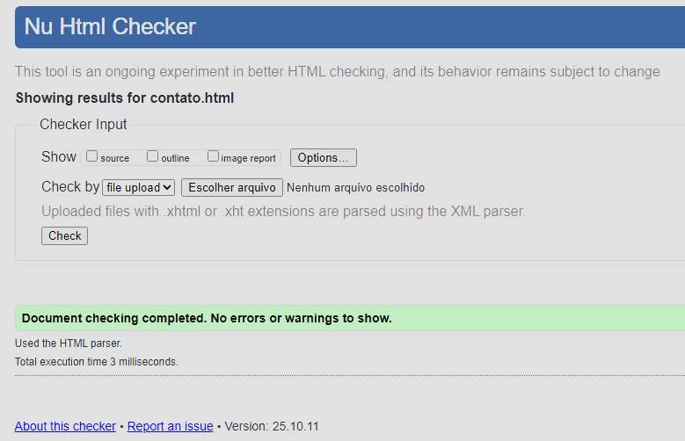
Depoimentos.html
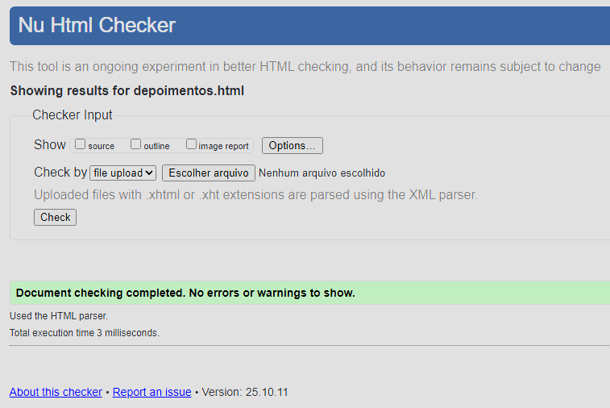

Faq.html
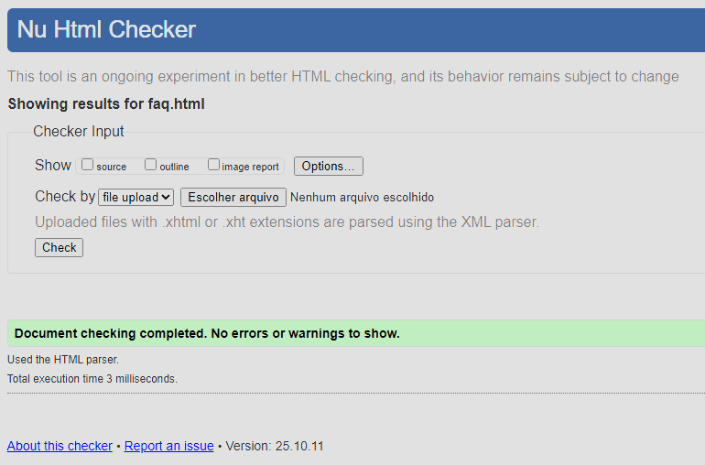
Historia.html
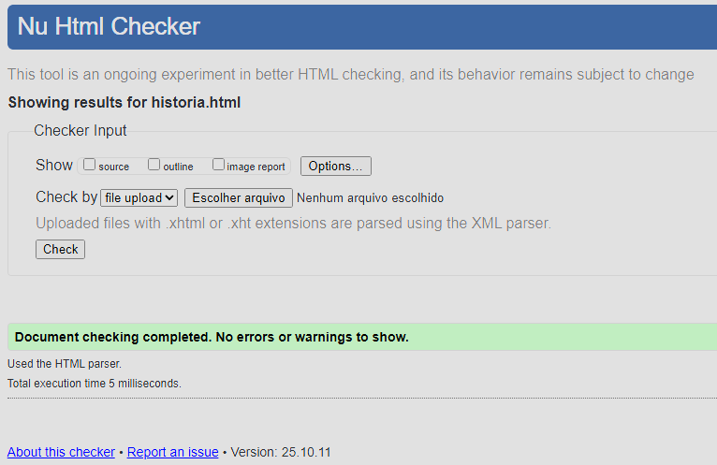

Localizacao.html
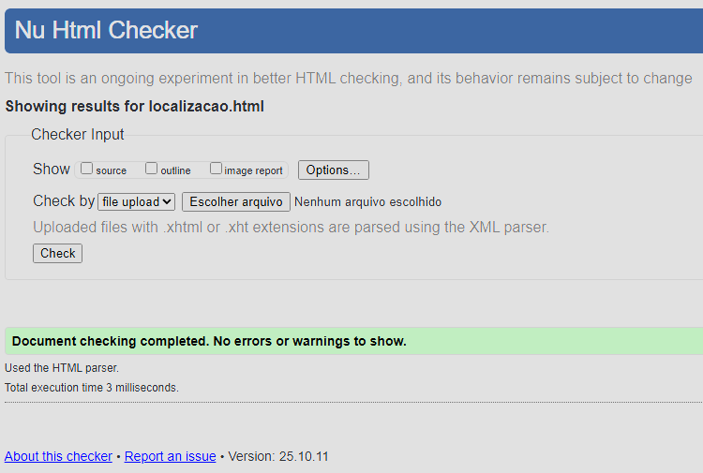
Newsletter.html
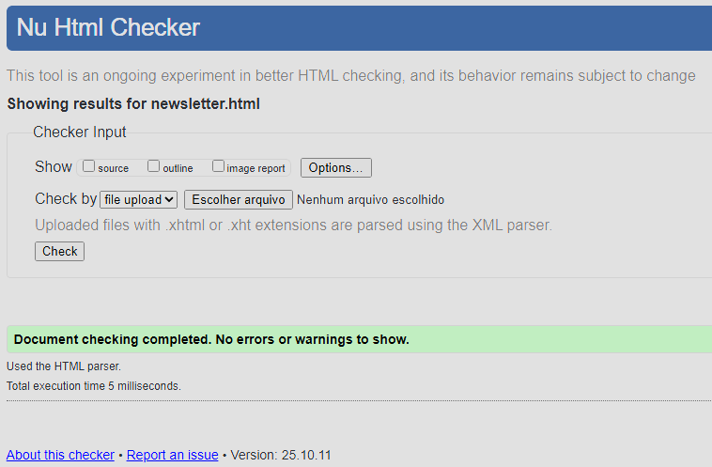

Produtos.html
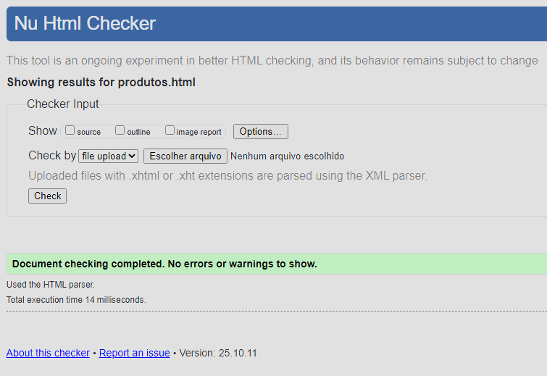
Sobre.html
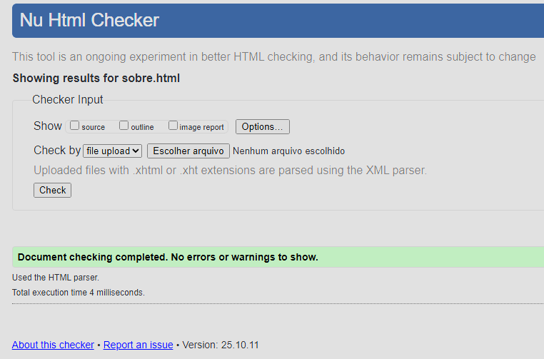
Videos.html
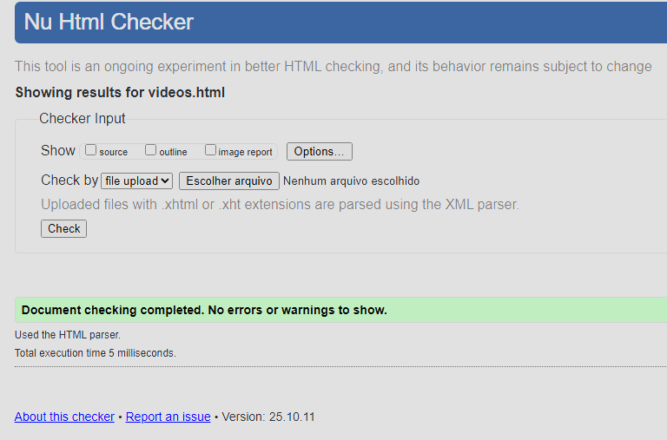
Teste de links feito no site https://www.deadlinkchecker.com/website-dead-link-checker.asp
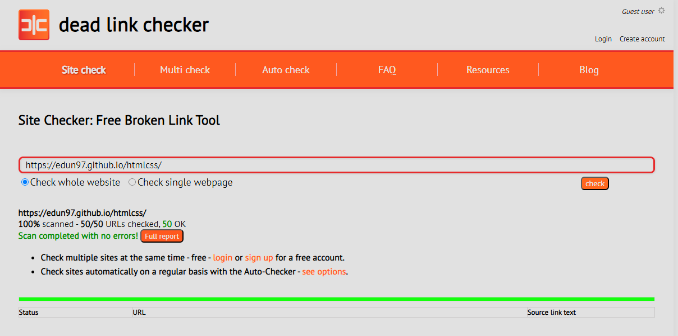
Subi o conteúdo no github para poder fazer os testes.
link https://edun97.github.io/htmlcss/

